

Shop Products : user guide

Moodle Integrated Online Store

Use case
Des produits ont été acquis par le client qui peut accéder à la liste de ses produits acquis via le bloc.

Displayed on screen
Ci dessous rendu du bloc vierge, et rendu du bloc faisant état d'un produit.
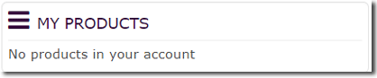
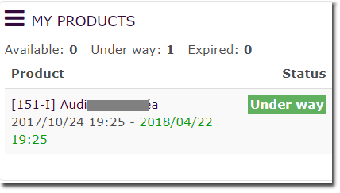
Suivre le lien vers le produit acquis permet d'en obtenir les détails :
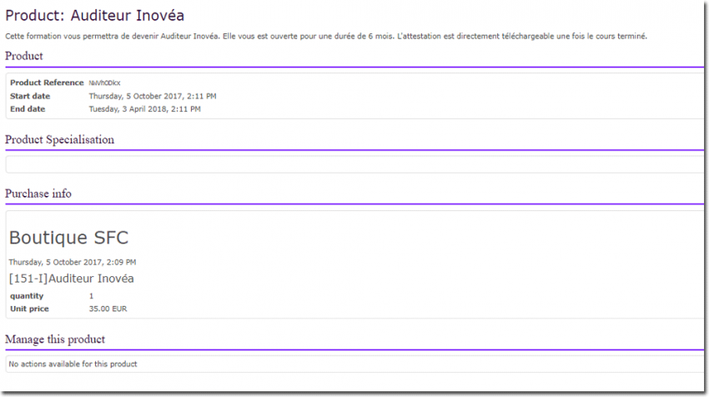

Back to component shopproduct- Componant Local shop - Plugins index - back to catalogue

